全國法規資料庫通報系統操作手冊
（中文法規異動通報作業）

法務部全國法規資料庫工作小組
中華民國九十五年九月
全國法規資料庫通報系統操作手冊
（中文法規異動通報作業）
目錄
一、前言……………………………………………………………1
二、中文法規異動通報及確認作業說明…………………………1
三、登入系統………………………………………………………4
四、法律資料確認…………………………………………………5
五、公報介接資料確認……………………………………………10
六、通報第一類行政規則資料……………………………………19
七、修改訊息………………………………………………………22
八、刪除訊息………………………………………………………25
九、異動通報查詢…………………………………………………27
全國法規資料庫通報系統操作手冊
（中文法規異動通報作業）
一、前言
「全國法規資料庫入口網站」 (網址：http://law.moj.gov.tw) 之建置，乃期能提供社會大眾經由網際網路單一窗口，方便、迅速查詢法規資料及網站，完成電子化／網路化政府－「電子法規」之建置任務，以達公開法令資訊、建構法治社會之目標。
為協助各機關人員減輕通報作業之負擔，提升行政效率，全國法規資料庫通報系統（以下簡稱通報系統）與行政院公報資訊網於民國95年10月01日起介接「命令、第二類行政規則、函釋及法規草案」資料，並由全國法規資料庫工作小組（以下簡稱工作小組）配合建置「法律」資料，因應通報作業之變動，提供通報系統中文法規異動通報作業操作說明，敬請卓參。
二、中文法規異動通報及確認作業說明
（一）各類資料建置方式
資料類別 | 資料建置來源 | 各機關負責作業
1.法律 | 由工作小組建置 | ˙確認  ˙勾選是否英譯
2.命令 | 系統自動與行政院公報介接 | ˙確認
3.第一類行政規則 | 由各機關通報 | ˙通報
4.第二類行政規則 | 系統自動與行政院公報介接 | ˙確認
5.函釋 | 系統自動與行政院公報介接 | ˙確認
6.法規草案 | 系統自動與行政院公報介接 | ˙確認
（二）各機關辦理通報及確認作業流程

（三）法律資料建置及確認作業說明
1.法律經總統公布後，由工作小組負責資料建置，各機關負責所屬法律資料確認。
2.總統公布法律資料，經刊登於總統府公報，工作小組原則在公布當日完成資料建置，各機關請於刊登公報次日進入通報系統進行資料確認作業。
3.工作小組建置法律資料時，將判斷該法律之主管機關，以協助各機關易於辨識所屬法律資料，如工作小組所填之主管機關有誤，可通知工作小組修改。
4.各機關進行資料確認作業，應同時勾選法規是否英譯。
5.法律資料經確認機關確認完成，始轉入資料庫，成為確認機關之通報資料。
（四）與行政院公報介接資料及確認作業說明
1.命令、第二類行政規則、函釋及法規草案，由通報系統自動與行政院公報介接資料，各機關負責資料確認作業。
2.為便於資料介接，各機關發布「命令、第二類行政規則、函釋及法規草案」資料，送刊行政院公報時，應併附「法規及行政規則刊登行政院公報資料提要表」。
3.行政院公報每日下午四點出刊，通報系統設定每日下午五點進行資料介接（系統自動作業），各機關請於刊登公報次日進入通報系統進行資料確認作業。
4.介接之資料，系統直接轉入資料庫成為各機關通報之資料。
（五）第一類行政規則通報作業說明
第一類行政規則發布後，由各機關負責通報資料，無須再行確認。
三、登入系統
（一）登入帳號密碼
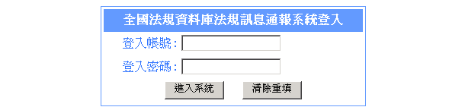
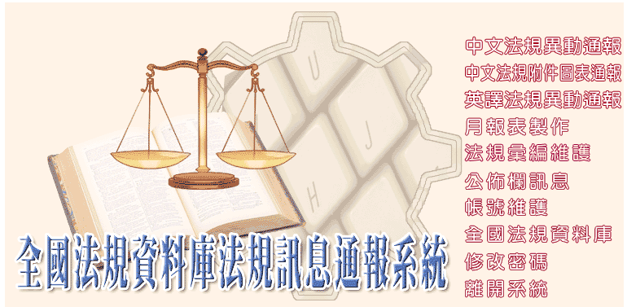
（二）點選「中文法規異動通報」
（三）進入通報介面，顯示該帳號有權處理之「最新異動通報訊息」。
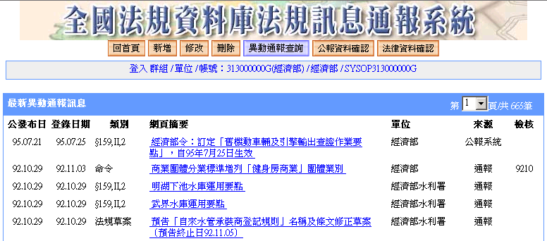
四、法律資料確認
（一）單元說明
法律經總統公布後，由工作小組將資料建置於「法律資料確認」區，各機關應於公布後三個工作日內，於本單元進行法律資料確認作業。
（二）確認法律資料作業流程
（三）操作說明
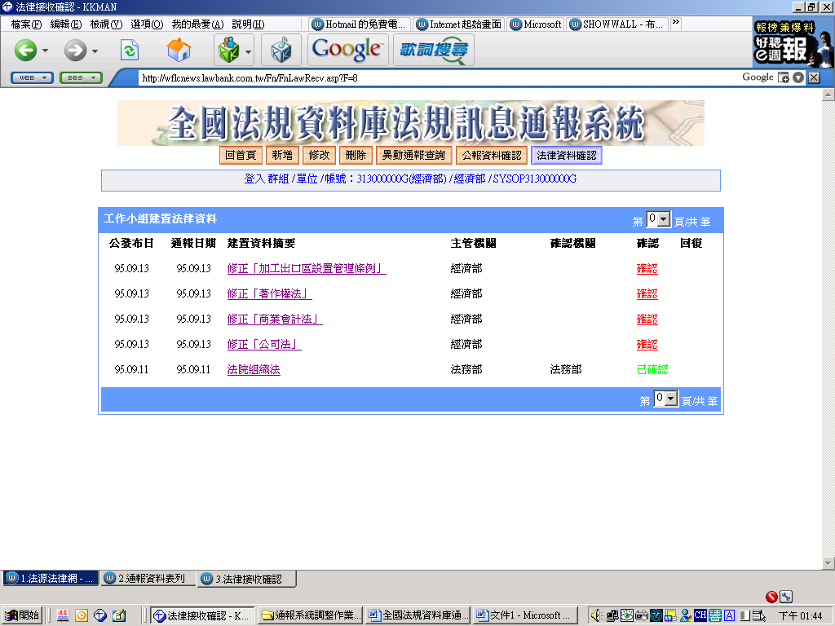
1.點選「法律資料確認」區，可查閱工作小組建置之所有法律資料。
2.各筆資料之「主管機關」，係由工作小組填入，以便利通報人員快速瀏覽所屬法律資料。
3.檢視法律資料
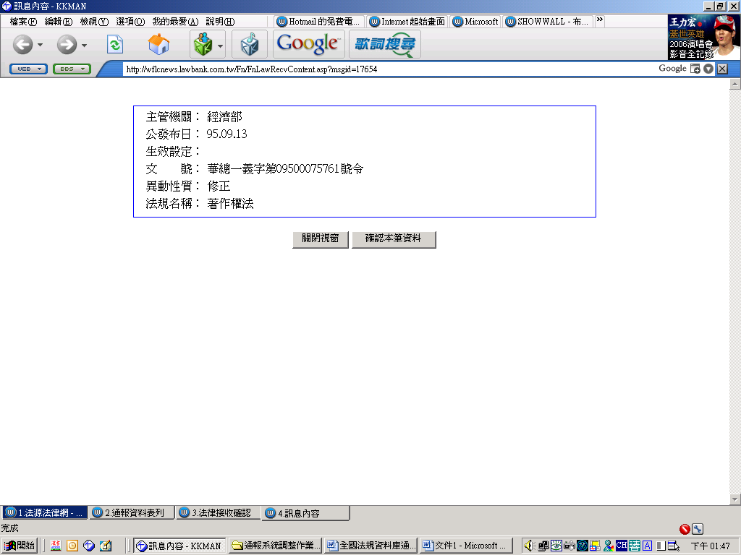
點選該筆資料之「建置資料摘要」（底線連結），另開視窗，顯示工作小組所建置之法律資料內容。如資料正確，亦可於本畫面直接進行確認，請點選「確認本筆資料」鈕，完成確認工作。

4.確認資料
（1）點選「確認」（底線連結），顯示各欄位資料內容。
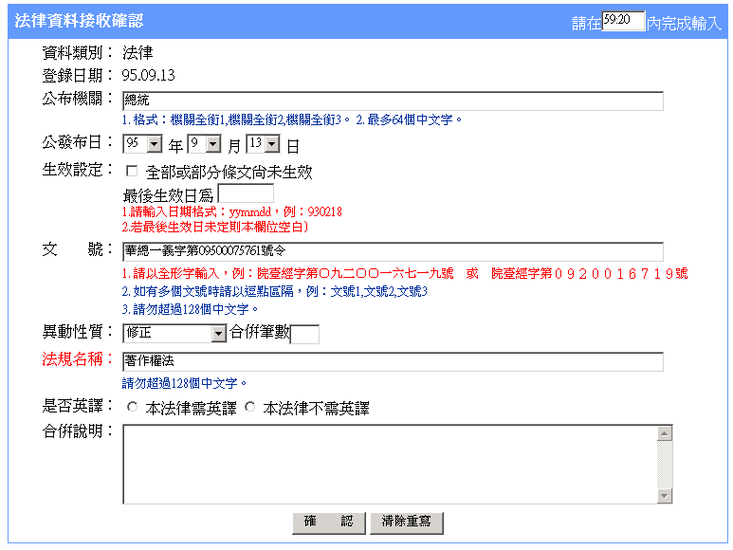
（2）請通報人員確認各欄位資料是否正確，如有錯誤，可直接修改。
（3）請勾選「是否英譯」，此為必填欄位，如未勾選無法完成確認。

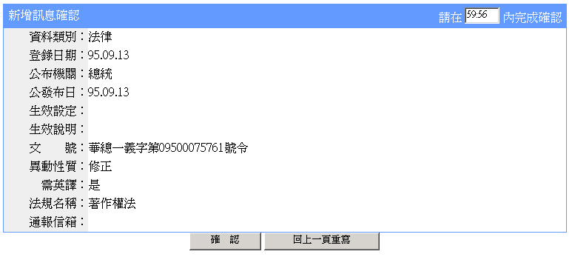
（3）按下「確認」鈕，完成確認作業。
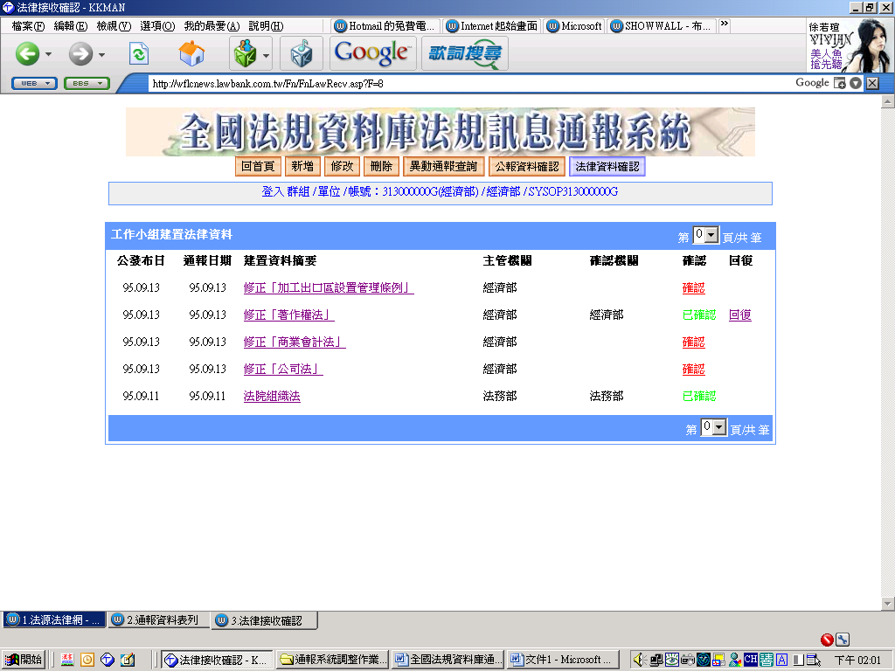
（4）確認完成後，該筆資料會顯示「已確認」，並紀錄確認機關，同時將資料轉入成為確認機關之通報資料。

5.回復資料
（1）資料經確認後，如發現確認作業有誤，需回復到未確認狀態，則可點選「回復」（底線連結），改回未確認之狀態。
（2）「回復」功能，由確認該筆資料之帳號以及該群組之群組位階人員，均有回復之權限。

（四）錯誤態樣說明
1.確認後，發現該法律非其主管（自己撿錯）
機關確認後，發現該法律非其主管，可於「法律資料確認」區，點選「回復」（底線連結），將資料改回未確認之狀態，送回接收區。

2.欲確認時，該法律已被其他機關確認（別人撿錯）
（1）欲確認主管法律資料時，如發現該筆法律已經被確認，系統畫面會顯示確認機關。
（2）請先與該確認機關連絡，請其執行「回復」作業，改回未確認之狀態。
（3）再進入「法律資料接收」區，進行「確認」作業。
五、公報介接資料確認
（一）單元說明
命令、第二類行政規則、法規草案資料，係由通報系統自動與行政院公報介接，各機關應於命令、法規草案發布後三個工作日內、行政規則發布後五個工作日內，於本單元進行資料確認作業。
（二）確認與公報介接資料作業流程

（三）操作說明
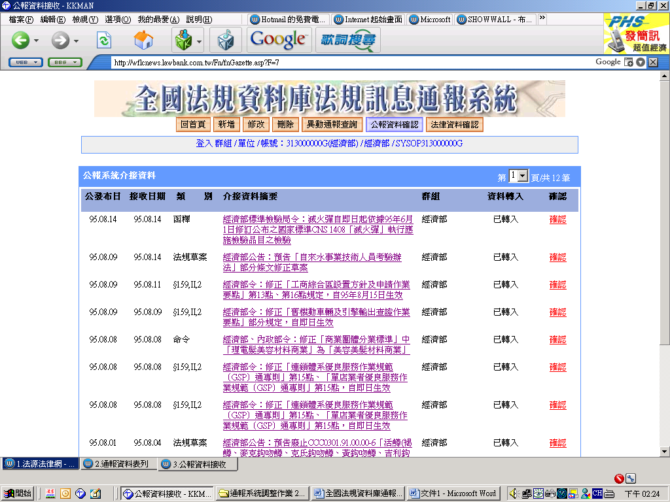
1.點選「公報資料確認」區，顯示該群組自行政院公報介接之資料。
2.檢視介接資料
點選該筆資料之「介接資料摘要」（底線連結），另開視窗，顯示介接之資料內容。如資料正確，亦可於本畫面直接進行確認，請點選「確認本筆資料」鈕，完成確認工作。

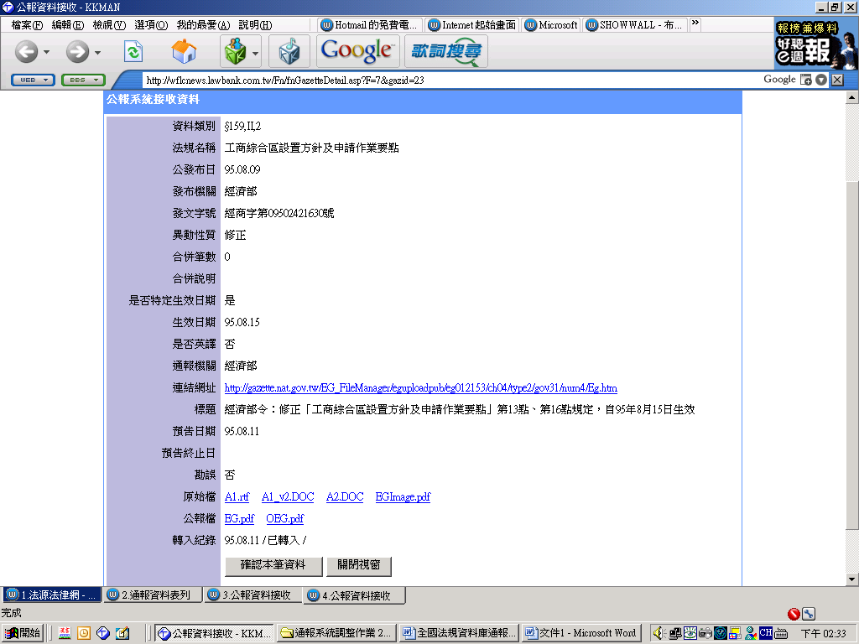
3.確認資料
（1）點選「確認」（底線連結），另開視窗，顯示介接之資料內容。

（2）按下「確認本筆資料」鈕，完成確認作業。
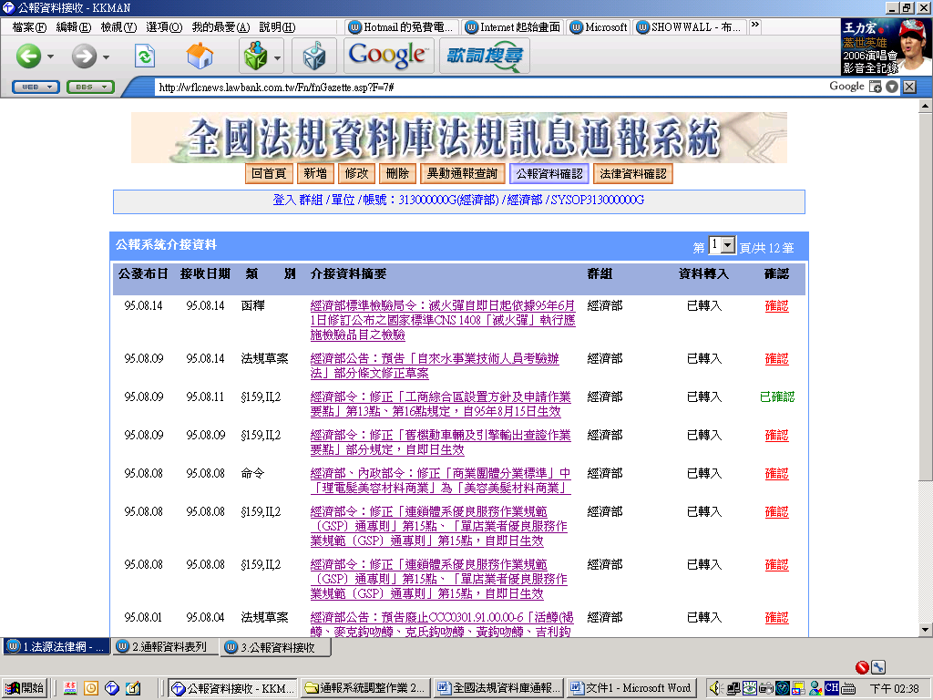
（3）確認完成後，該筆資料於「公報資料確認區」，顯示為「已確認」。

4.資料為「未轉入，資料缺漏」
介接之資料，如有欄位未填寫完整（通常是提要表資料不齊全），系統將無法轉入，通報人員應先補通報，再進行確認作業。
（1）在「公報資料確認」區，「資料轉入」欄位，註記為「未轉入，資料缺漏〔補通報〕」。
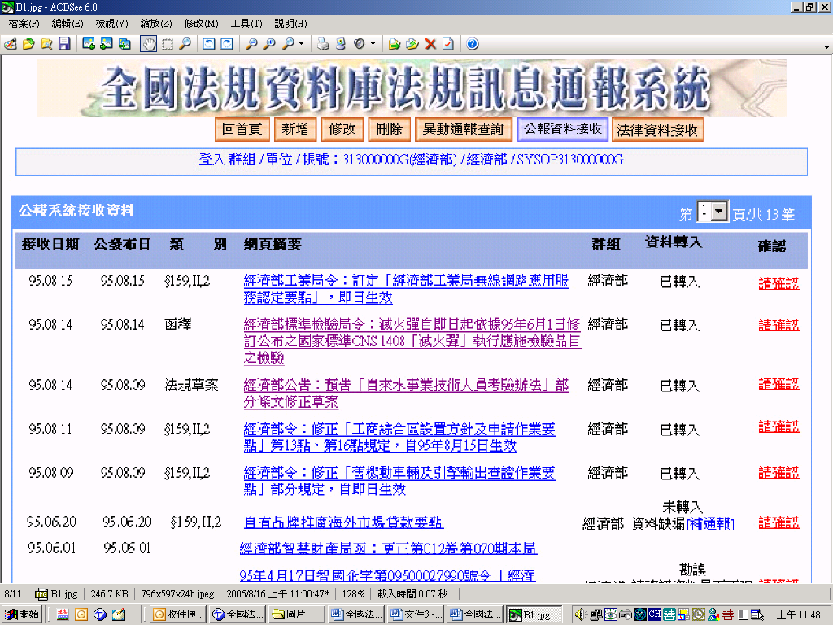

（2）點選該筆資料之「介接資料摘要」（底線連結），在「轉入記錄」欄位，系統會提示資料缺漏項目。
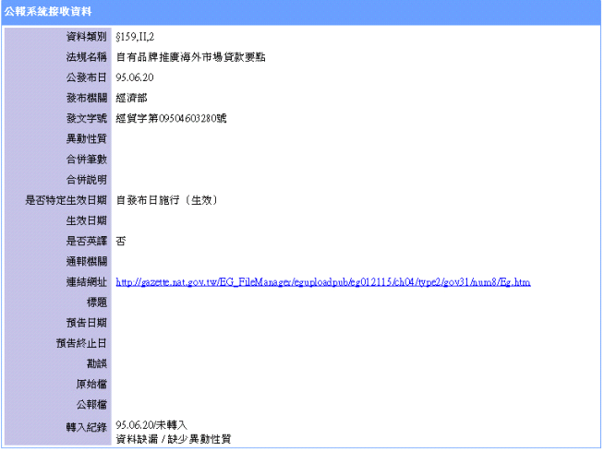
（3）點選「補通報」（底線連結），進行補通報。
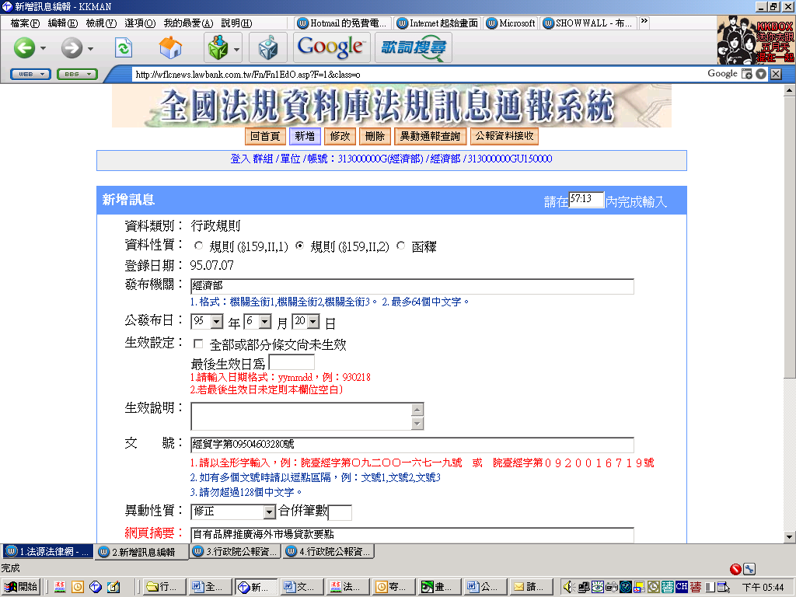
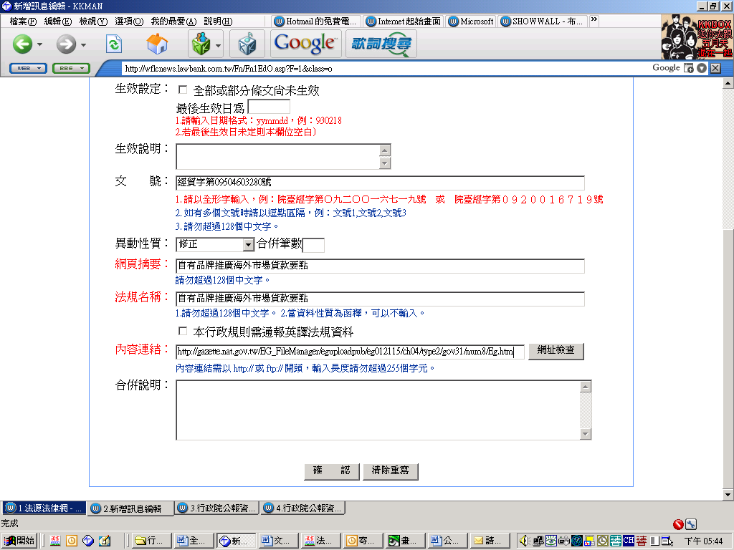
（4）完成補通報，「資料轉入」欄，變更顯示為「已補通報」，同時將資料轉入資料庫。
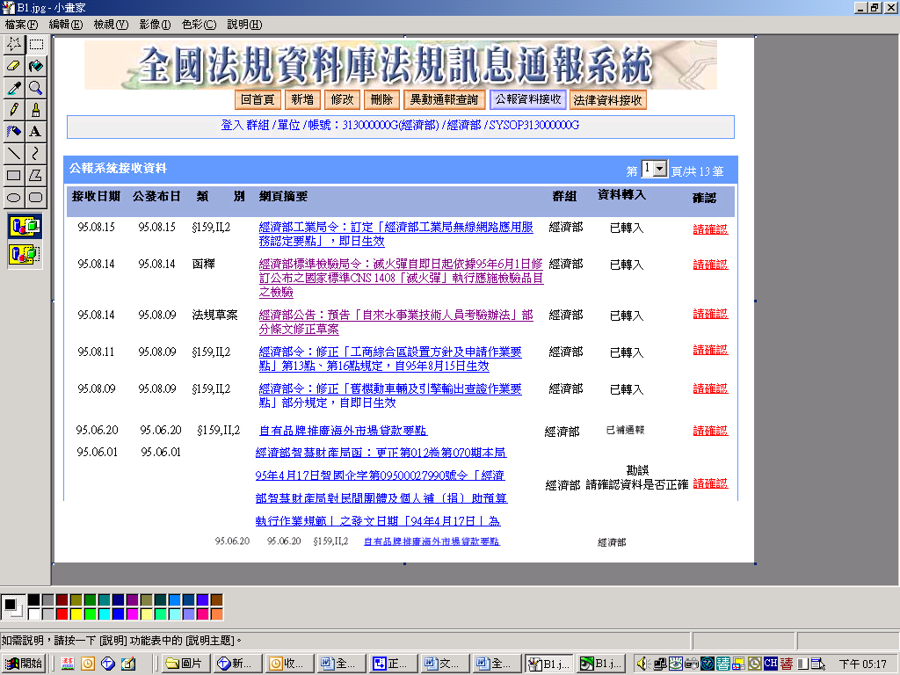

（5）補通報完成後，再點選「確認」（底線連結），完成確認工作。
5.資料內容有誤
（1）錯誤之內容，如屬於公報刊登之內容者，應先向行政院公報刊登資料更正，通報系統會自動從行政院公報介接，顯示為勘誤資料。
（2）錯誤之內容，如係「提要表」填寫錯誤所致，請利用通報系統「修改」功能修改。（功能詳述於『七、修改訊息』單元）
（3）修改完成之資料，會儲存於通報系統資料庫中，可於「最新異動通報訊息」區查閱，原「公報資料確認」區之介接資料內容，不會變動。
（4）資料修改完成後，請進入「公報資料確認」區，點選「確認」（底線連結），完成確認工作。

6.勘誤資料
（1）各機關於行政院公報上刊登資料更正，通報系統亦會介接，但此類資料系統無法直接轉入，在「公報資料接收」區，「資料轉入」欄，註記為「勘誤，請確認資料是否正確」。
（2）由各機關通報人員參考介接資料，利用通報系統「修改」功能（詳述於『七、修改訊息』單元），修改原通報之資料內容。

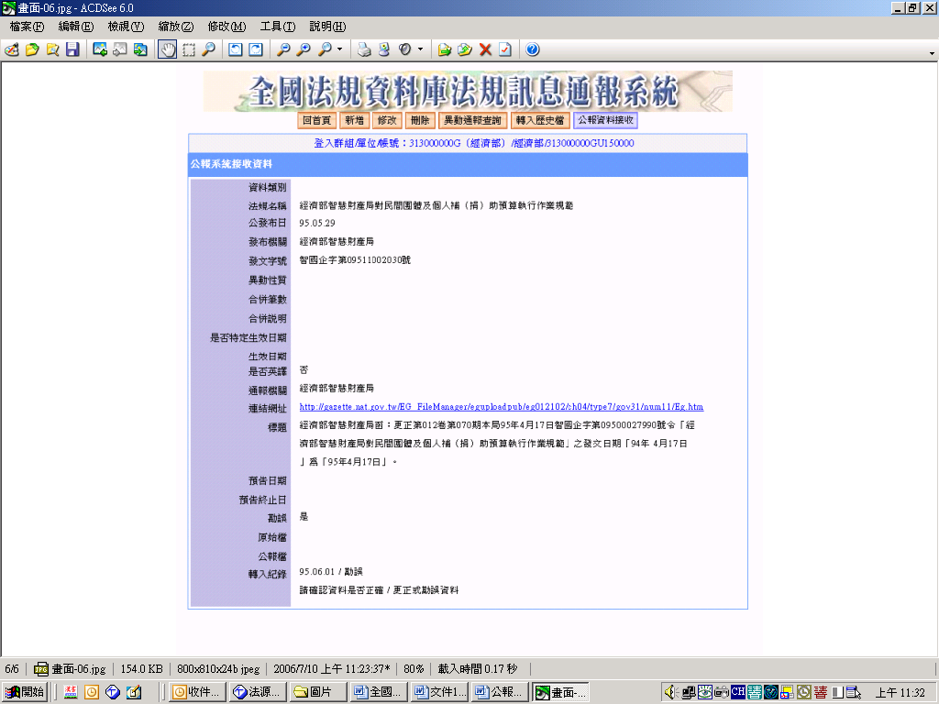
A.點選該筆資料之「介接資料摘要」（底線連結），檢視勘誤資料內容。
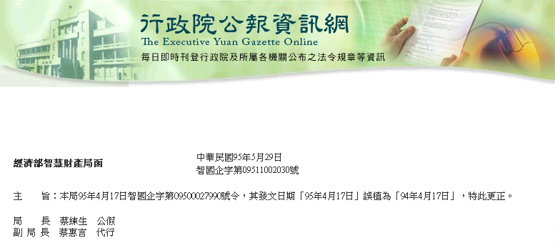
B.點「連結網址」可查看勘誤內容。
C.點選「修改」功能（功能詳述於『七、修改訊息』單元），查詢需勘誤之法規，即可修改資料。
（3）資料修改完成後，再進入「公報資料接收」區，點選「確認」（底線連結），進行確認工作。
六、通報第一類行政規則資料
（一）單元說明
第一類行政規則資料，各機關應於發布後五個工作日內，利用通報系統「新增」單元，進行資料通報作業，並為須否英譯之勾選。通報完成之資料，可直接顯示於「全國法規資料庫入口網站」行政規則最新訊息區。
（二）通報第一類行政規則作業流程
（三）功能說明
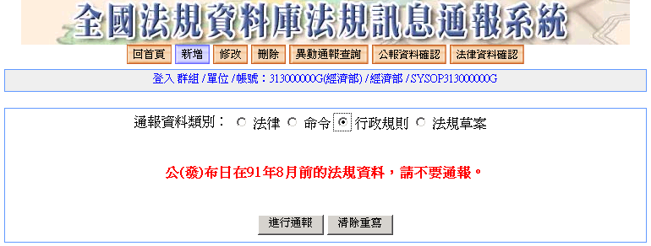
1.點選「新增」按鈕，選擇通報資料類別為「行政規則」，按「進行通報」鈕。
2.填入各欄位資料：
（1）資料類別：系統自動產生「行政規則」，使用者不需登載。
（2）資料性質：請勾選「規則 (§159,II,1)」。
（3）登錄日期：系統自動產生，使用者不需登載。
（4）發布機關：自動產生該帳號所屬之機關單位，除有會銜發布之情形外，使用者不需登載。
（5）公發布日：請利用下拉式選單設定公（發）布日期。
（6）生效設定：如本筆行政規則全部或部分尚未生效，請勾選此欄位，並填入「最後生效日」。
（7）文號：請輸入行政規則發布之文號。
（8）異動性質：請選擇行政規則之異動性質。
（9）合併筆數：異動性質如為「合併修正」，請填入合併筆數。
（10）網頁摘要：請輸入該行政規則之網頁摘要。
（11）法規名稱：請輸入行政規則之名稱，需輸入全名。
（12）本行政規則，如果為需英譯者，請勾選「本行政規則需通報英譯法規資料。」
（13）內容連結：請輸入行政規則之連結網頁網址，可利用右方「網址檢查」確認網頁連結是否正確。
（14）合併說明：異動性質如為「合併修正」，請於本欄位填入相關說明，如合併之行政規則名稱。
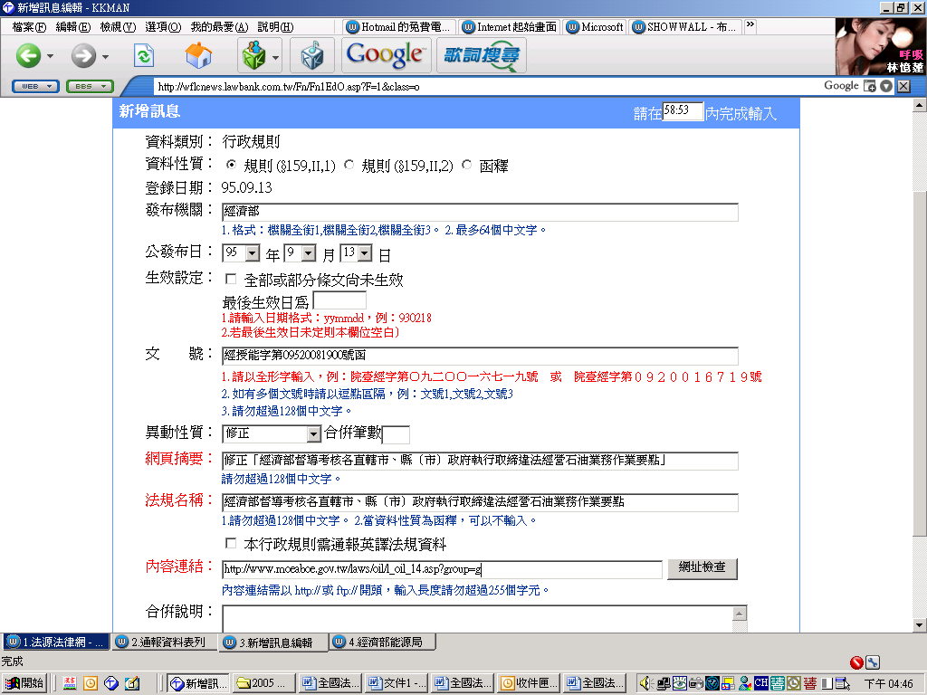
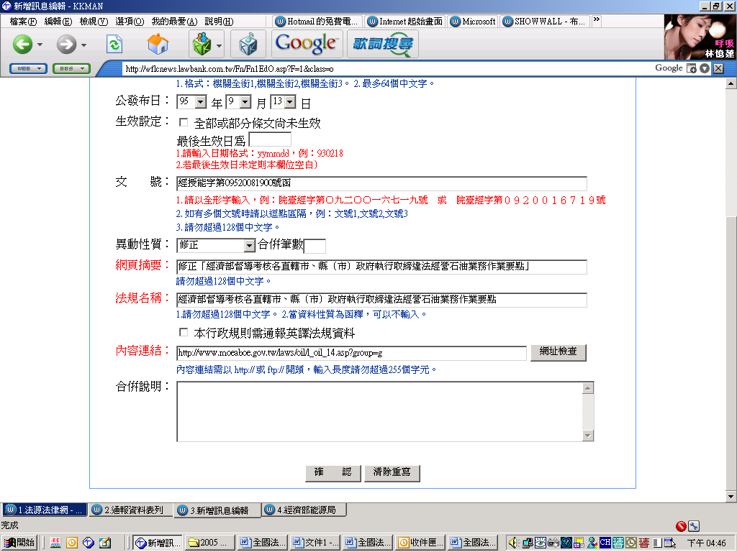
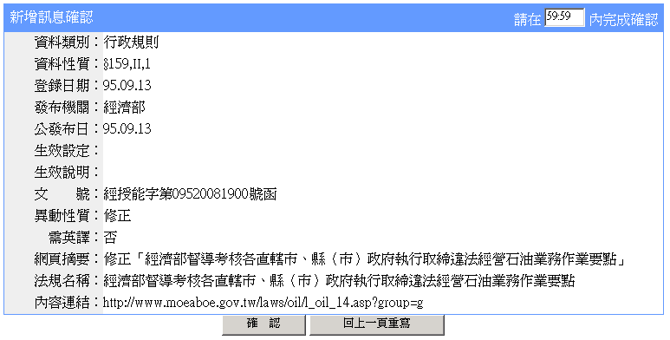
5.填寫完成，點選「確認」按鈕，則完成資料通報。

七、修改訊息
（一）單元說明
1.對於已確認或通報之訊息，如需修正資料內容，可點選「修改」單元修正之。
2.已檢核法規，不可做修改。
（二）功能說明
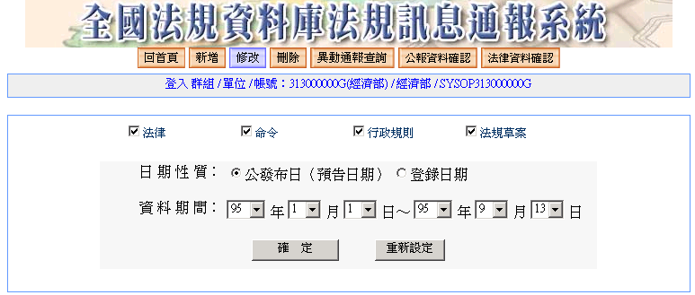
1.點選「修改」，設定查詢資料範圍與期間，點選「確定」。
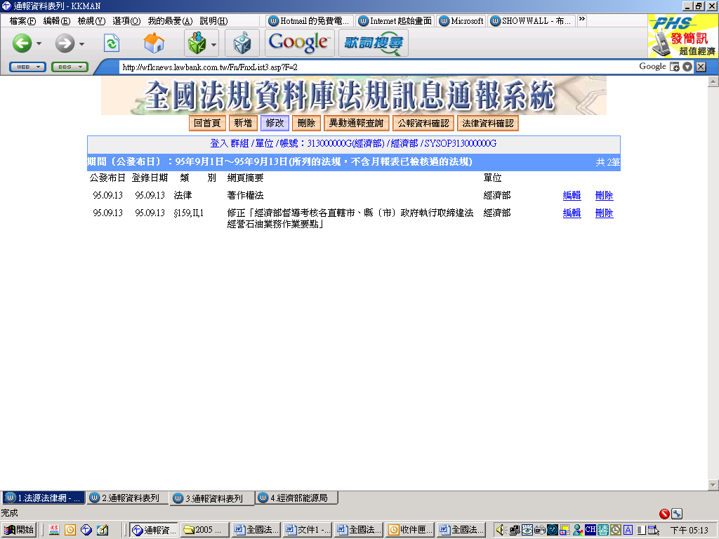
2.顯示查詢所得訊息列表。

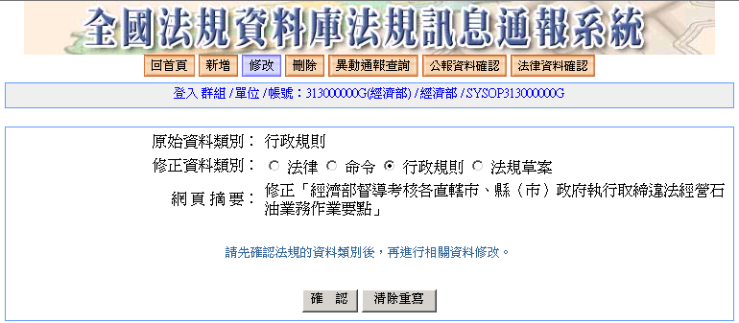
3.查到欲修改的訊息，點選「編輯」（底線連結），進行修正作業。
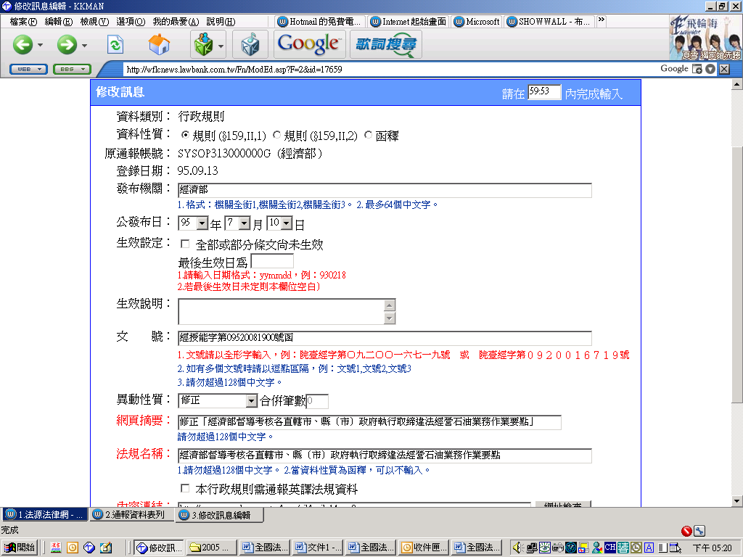
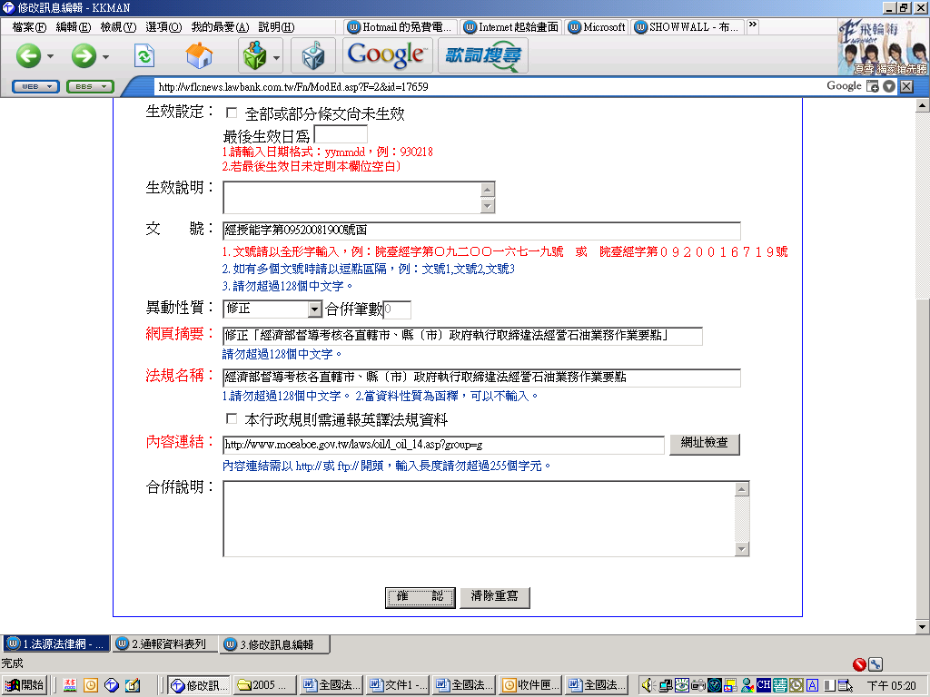
4.於輸入欄位中修改內容，點選「確認」完成修改。

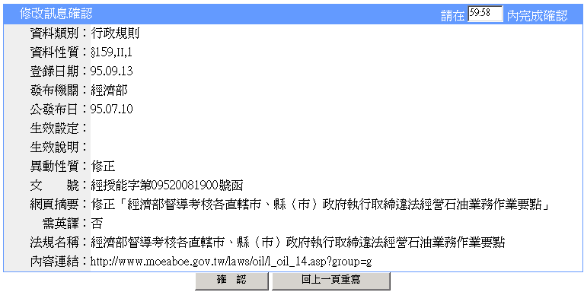
5.點「確認」鈕畫面顯示修改後資料內容，請確認訊息是否正確，如正確，請點選「確認」鈕，完成修改，或點選「回上一頁重寫」，回上一頁重新修改訊息。
八、刪除訊息
（一）單元說明
1.對於已確認或通報之訊息，如需刪除，可點選「刪除」單元，自資料庫終將資料刪除。
2.已檢核法規，不可做刪除。
（二）功能說明
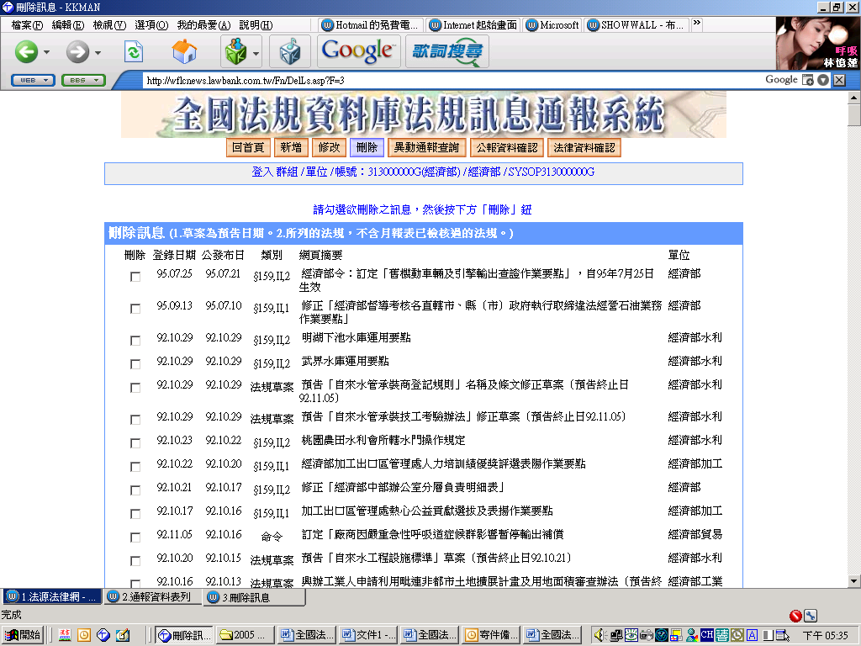
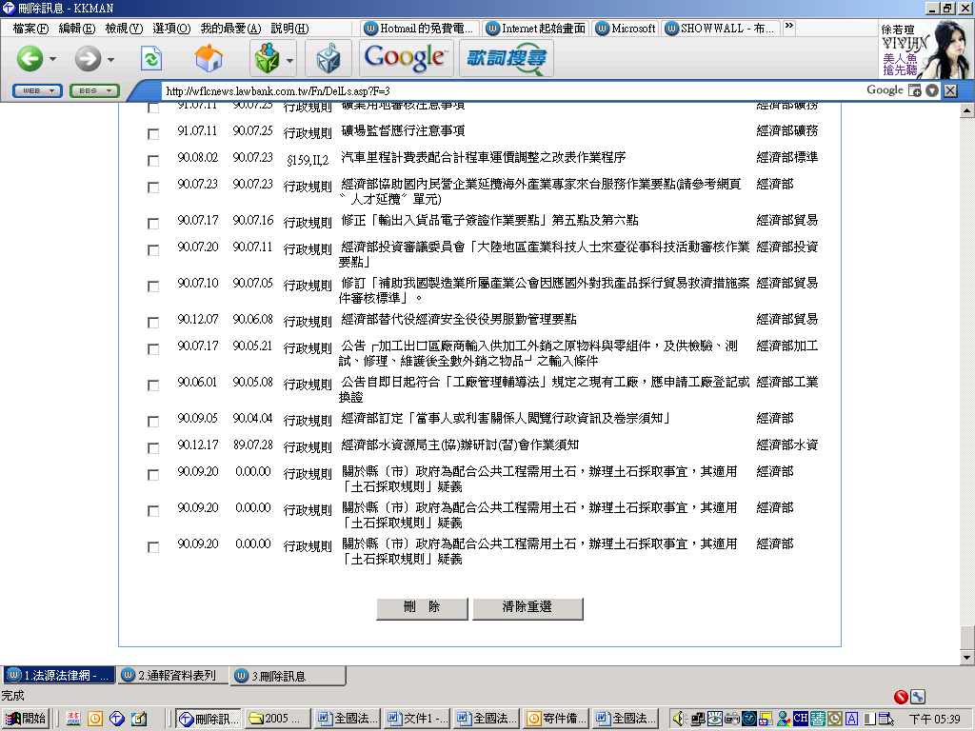
1.點選「刪除」鈕，顯示該帳號有權刪除之訊息列表。

2.勾選欲刪除之訊息，點「刪除」鈕，即可刪除訊息。
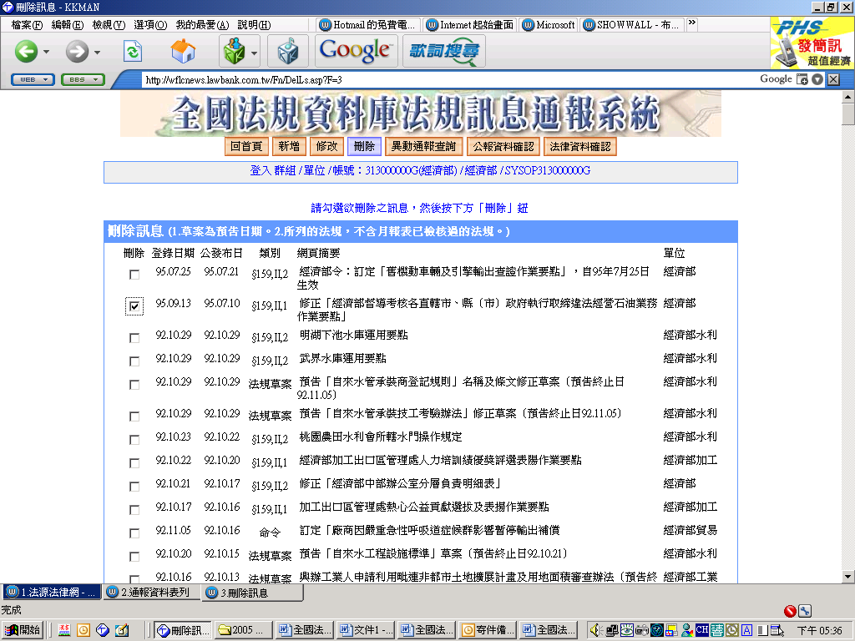
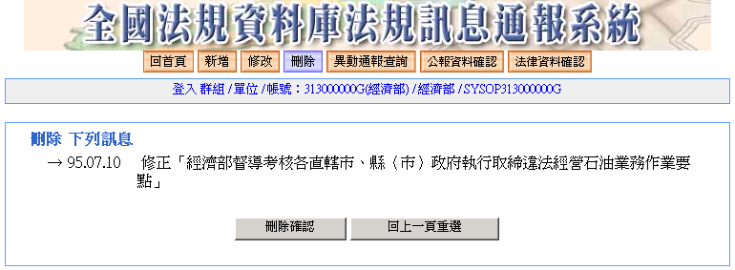
3.畫面顯示欲刪除法規清單，請再次確認訊息是否正確，如正確，請點選「刪除確認」鈕，完成刪除作業，或點選「回上一頁重寫」，回上一頁重新點選刪除訊息。
4.按下「刪除確認」，訊息將會從資料庫永久刪除。
九、異動通報查詢
（一）單元說明
本單元可設定條件，查詢已通報之訊息。
（二）功能說明
1.點選「異動通報查詢」鈕。
2.點選「本群組」或「本單位」或「本帳號」（單選）。
3.勾選「法律」、「命令」、「行政規則」、或「法規草案」（可複選）。
4.點選日期性質。
5.設定查詢期間。
6.設定每頁顯示筆數。
7.點「確定」鈕查詢。
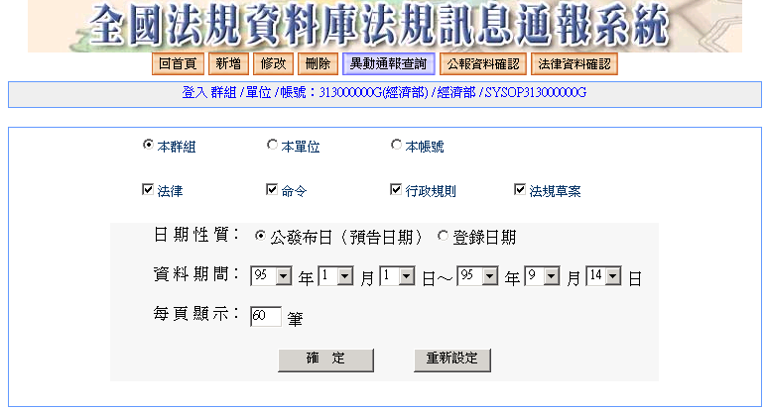
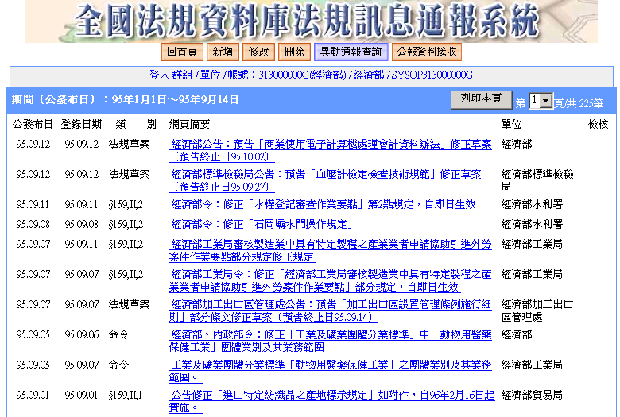
8.顯示查詢所得訊息列表。

